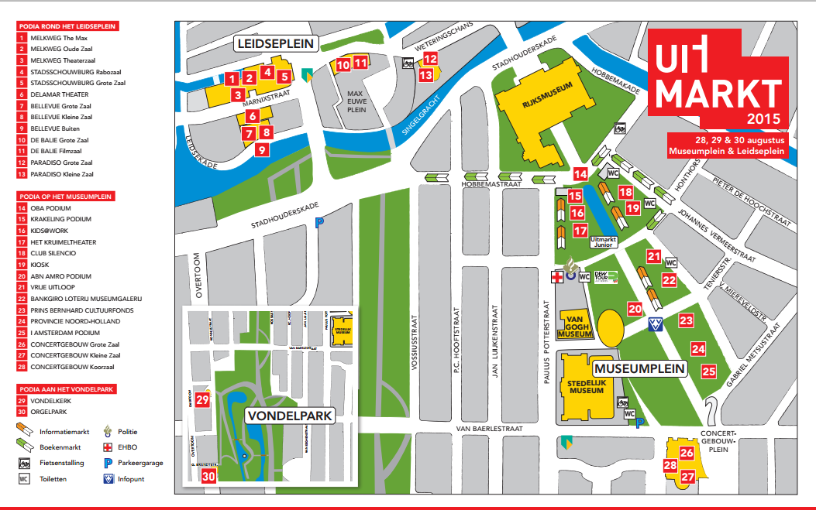
14. Thomas Acda
‘Romandebuut van een geboren verteller’
- Vrijdag 20:00 – 20: 45 uur
7. Johan Goossens
‘Daglicht’
- Zaterdag 15:00 – 15:30 uur
6. Van der Laan en Woe
‘Alles eromheen’
- Zaterdag 15:30 – 16:00 uur
8. Peter van Rooijen
‘Nergens veilig’
- Zaterdag 16:30 – 17:00 uur
8. Tjeerd Gerritsen
‘De Paprikamonologen’
- Zaterdag 18:30 – 19:00 uur
8. Hermitage
‘1,2,…4’
- Zondag 13:30 – 14:00 uur
21. Isabel Nolte 8. Yvonne van den Eerenbeemt 8. Maartje en Kine 10. Matroesjka 8. Yentl & De Boer
‘Onderweg’ ‘Sirene’ ‘The Goldbergmachine’ ‘Eeuwig Vlees’ ‘De snoepwinkel is gesloten’
- Zondag 14:00 – 14:15 uur - Zondag 14:30 – 15:00 uur - Zondag 16:30 – 17:00 uur - Zondag 16:30 – 17:00 uur - Zondag 19:30 – 20:00 uur
- Zondag 18:30 – 19:00 uur
* Zaterdag en Zondag, doorlopend op het buitenpodium van Theater Bellevue (7 en 8) : Radio Nimmerdal. Met o.a. Tim Teunissen, Tjeerd Gerritsen en Elke Vierveijzer

